WYDARZENIA Z ŻYCIA WTZ W ROKU 2018

ZWIĘKSZONA LICZBA UCZESTNIKÓW NA WTZ
Od stycznia 2018 roku liczba uczestników w Warsztatach Terapii Zajęciowej w Rydzynie została zwiększona o 3 osoby.
Na chwilę obecną do naszej placówki uczęszcza 33 uczestników z miasta Leszna, powiatu leszczyńskiego ,rawickiego i gostyńskiego.
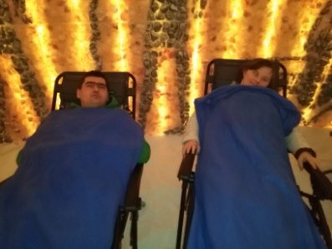
WYJAZDY DO GROTY SOLNEJ
W związku z decyzją zamknięcia basenu Akwawit wyjazdy na pływalnię zostały wstrzymane. Alternatywą dla podopiecznych WTZ Rydzyna jest wypoczynek i relaksacja w grocie solnej.
Pira-Grota to kompleks energetyzujących piramid i komfortowa grota solna o właściwościach leczniczych. Piramidy działają na organizm regenerująco, antydepresyjnie i wspomagają leczenie wielu chorób. Podobnie jest z grotą solną. Przebywanie w obiekcie zaleca się chorującym na astmę, alergię, niedoczynność tarczycy oraz depresję.
ZABAWA KARNAWAŁOWA
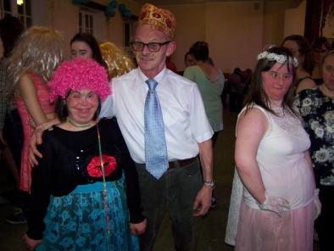
Dnia 1 Lutego w Ośrodku Szkolno-Wychowawczym w Rydzynie odbyła się zabawa karnawałowa dla uczniów Ośrodka oraz podopiecznych WTZ Rydzyna. Do tańca przygrywał DJ. Wszyscy uczestnicy zabawy otrzymali drobne upominki i słodkości. Było dużo śmiechu i wygłupów.

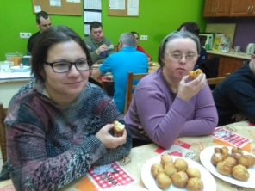
TŁUSTY CZWARTEK Jak co roku wszyscy objadaliśmy się pysznymi pączkami, które zostały zrobione przez pracownię gospodarstwa domowego. Nikt tego dnia nie liczył kalorii.

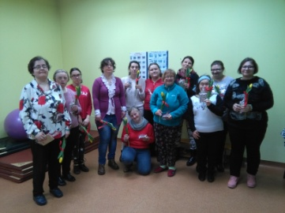
DZIEŃ KOBIET
8 marca na WTZ-tach obchodziliśmy ,,Dzień Kobiet’’. Mężczyźni składali wszystkim Paniom życzenia i wręczali kwiatki. Prezentujemy sesję zdjęciową z pięknymi kobietami w roli głównej.

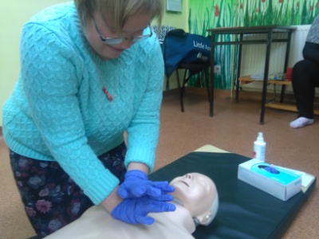
PIERWSZA POMOC NA WTZ
W Warsztatach Terapii Zajęciowej w Rydzynie odbyły się zajęcia z pierwszej pomocy, które prowadziła nasza pani pielęgniarka.
Głównym celem zajęć było poszerzenie wiedzy i umiejętności uczestników na temat udzielania pierwszej pomocy oraz ukształtowania w nich postawy poszanowania życia ludzkiego w warunkach zagrożenia.
Zamiarem tego spotkania było również przećwiczenie praktycznych zasad udzielania pierwszej pomocy oraz rozwinięcia samodzielności każdego podopiecznego w tego typu działaniach.

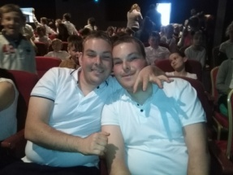
SPEKTAKL TEATRALNY ,,KRÓLOWA ŚNIEGU’’ W piątek 13 kwietnia nasze WTZ-ty gościły w Teatrze Miejskim w Lesznie na spektaklu pt:,,Królowa Śniegu’’.
Jednak zanim dotarliśmy do Teatru wstąpiliśmy do restauracji w Ratuszu aby skosztować pysznej kawy i herbaty.
Od godz. 12:00 wszyscy siedzieli już na swoich miejscach i oczekiwali na przedstawienie.
Spektakl przyniósł wiele emocji i pozytywnych wrażeń, które towarzyszyły większości aż do końca dnia. Po wspaniałym występie, mieliśmy możliwość wejścia na scenę Teatru i zobaczyć jak wszystko wygląda ,,od drugiej strony’’.
Główną rolę zagrała Pani Elżbieta Zającówna. Wszyscy aktorzy wystąpili tak pięknie, że mogliśmy choć na chwilę zapomnieć się i przenieść do innego świata.
UCZESTNICY PRACOWNI GOSPODARSTWA DOMOWEGO W NOWYM WYDANIU
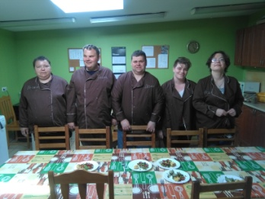
DNI OTWARTE NA WTZ
W dniach 8-9 czerwiec odbyły się „Dni otwarte” na WTZ.
Była możliwość uczestniczenia w zajęciach w różnych pracowniach razem z naszymi podopiecznymi oraz można było dowiedzieć się wielu rzeczy na temat funkcjonowania naszej placówki oraz warunkach przyjęcia na WTZ.
Przygotowana została wystawa prac uczestników, a na gości czekał słodki poczęstunek.
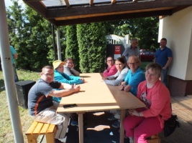
FESTYN POZYTYWNEJ ENERGII
Dnia 24 maja wybrane osoby z WTZ Rydzyna pojechały do zaprzyjaźnionych WTZ-tów w Rakoniewicach na I Festyn Pozytywnej Energii. Każdy z uczestników mógł spróbować swoich sił tworząc różnego rodzaju prace w warsztacie technicznym, rzeźbiarskim, dekoracyjnym oraz kulinarnym. Atrakcją był magik, który czarował, nie tylko swoim urokiem osobistym.
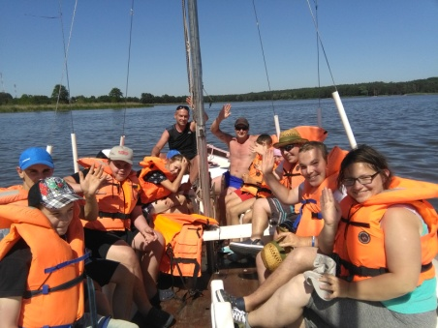
SPŁYW KAJAKOWY
Troje podopiecznych wraz z opiekunami WTZ Rydzyna wzięło udział w IX Międzynarodowym Konwaliowym Spływie Kajakowym. Głównym organizatorem imprezy było Leszczyńskie Stowarzyszenie Dzieciom Niepełnosprawnym.
Wśród uczestników wyprawy byli także uczniowie SOSW Rydzyna, Uczniowie SP nr 6, SP nr 13 w Lesznie, WTZ Kościan oraz Wolontariusze PWSZ w Lesznie (kierunek wychowanie fizyczne).
Głównym zadaniem uczestników biorących udział w spływie było dopłynięcie do wyspy konwaliowej oraz powrót do przystani żeglarskiej w Olejnicy. Oprócz wyprawy kajakowej można było uczestniczyć w strefie relaksu, popływać rowerkami wodnymi oraz żaglówką.
WYCIECZKA DO POZNANIA
30 maja wszyscy uczestnicy WTZ Rydzyna wraz z kadrą pojechali na całodniową wycieczkę autokarową do Poznania. Jedną z atrakcji było zwiedzanie Rogalowego Muzeum Poznania oraz branie udziału w warsztatach robienia Rogali Świętomarcińskich.
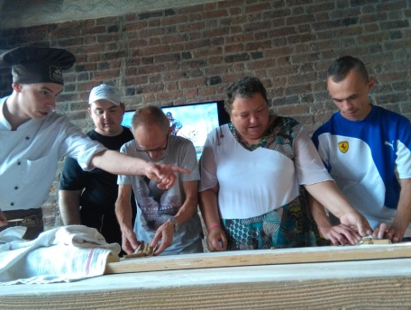
Kolejną atrakcją było uczestnictwo w różnego rodzaju eksperymentach z dziedziny fizyki, chemii czy biologii w Laboratorium Wyobraźni. Każdy mógł znaleźć, także chwilę dla siebie, spacerując po Starym Rynku oraz Parku przy Teatrze Wielkim.

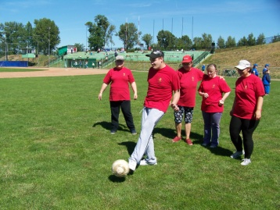
DZIEŃ ZDROWIA W MIEJSKIEJ GÓRCE
Stowarzyszenie Dzieci i Osób Niepełnosprawnych oraz Warsztaty Terapii Zajęciowej w Miejskiej Górce zaprosiły nas na „Dzień Zdrowia”, który odbył się 7 czerwca na boisku baseballowym.
Naszą placówkę reprezentowało 7 podopiecznych. Oprócz wspólnych tańców, zabawy integracyjnej i grilla odbyły się konkurencje sportowe: bramka celności, rzut woreczkami do celu, bieg sztafetowy. Jednak największa rywalizacja była podczas przeciągania liny. Imprezę zakończył wspólny mecz piłki nożnej.
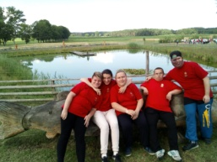
ZAWODY W BULE
Dnia 27 czerwca uczestniczyliśmy w II Wojewódzkim Turnieju w Bule dla osób z niepełnosprawnością, który odbył się w Krainie Orła Białego w Starym Gostyniu. Do startu w zawodach przystępowały drużyny 3 osobowe. Uczestnicy dostali pamiątkowe dyplomy, a każda z drużyn reprezentująca placówkę otrzymała nagrody.

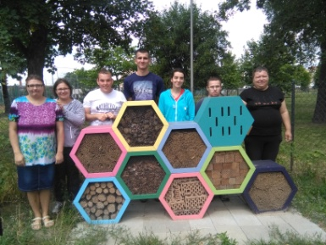
ZAJĘCIA WARSZTATOWE W SPÓŁDZIELNI SOCJALNEJ OMNES
2 VII 2018 r. wzięliśmy udział w projekcie " Bzykają, nie żądlą ". Jest to pomysł spółdzielni socjalnej OMNES, jako kontynuacja poprzedniego projektu- " Łąka kwietna", który był realizowany w zeszłym roku.
Głównym jego celem jest rozpowszechnienie idei hoteli dla dzikich owadów zapylających. Grupa naszych uczestników wysłuchała prelekcji na ten temat a następnie zapoznali się z kilkoma formami takich hoteli.
Ostatecznie zostaną one umieszczone w parku Jonstona w Lesznie.
Kolejną częścią były warsztaty rękodzieła, podczas których każdy indywidualnie ozdabiał różnymi materiałami drewnianego motyla lub kwiatka. Na zakończenie pojechaliśmy obejrzeć łąkę kwietną, z ustawionymi na niej dużymi formami hotelu- w kształcie plastrów miodu.

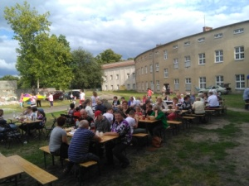
PIKNIK RODZINNY
Dnia 12 lipca na terenie Ośrodka Szkolno Wychowawczego w Rydzynie odbył się Piknik Rodzinny dla Uczestników WTZ i ich rodzin.
Spotkanie to dało możliwość do integracji całego naszego środowiska. Można było skosztować kiełbasek z grilla oraz pysznych wypieków przygotowanych przez rodziców.
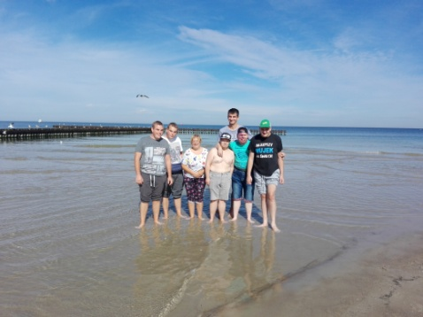
TURNUS REHABILITACYJNY
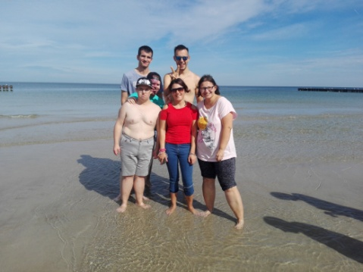
We wrześniu odbył się 2 tygodniowy turnus rehabilitacyjny nad morze do Dźwirzyna. Miejscem pobytu był Ośrodek wczasowo-wypoczynkowy Rybitwa. Z wyjazdu na wakacje skorzystało większość uczestników WTZ Rydzyna. Pogoda w tym roku szczególnie dopisała. Oprócz kąpieli słonecznych korzystaliśmy także z kąpieli w morzu .Do domów wszyscy wrócili wypoczęci, a przede wszystkim z pięknymi wspomnieniami i energią na kolejny rok pracy.
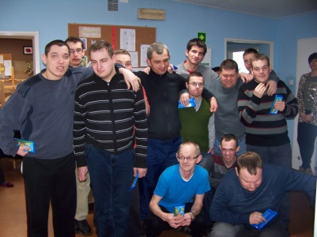
DZIEŃ CHŁOPAKA NA WTZ
1 października na WTZ-tach obchodziliśmy "Dzień Chłopaka". Panie składały wszystkim chłopakom życzenia i wręczały prezenty.

PODSUMOWANIE TURNIEJU PIŁKARSKIEGO Gospodarzem i organizatorem turnieju były Warsztaty Terapii Zajęciowej w Rydzynie wraz ze Stowarzyszeniem „Pro-Activ”. Miejscem rozgrywek była Sportowa Hala Środowiskowa w Rydzynie.
Ranking zwycięzców przedstawia się następująco:
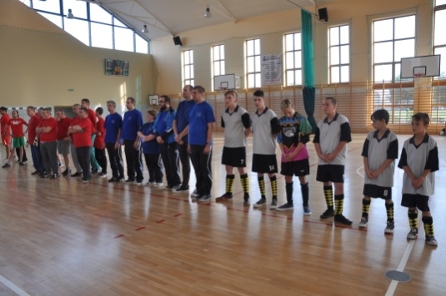
- 1 miejsce WTZ Miejska Górka
- 2 miejsce SOSW Rydzyna
- 3 miejsce ŚDS Włoszakowice
- 4 miejsce WTZ Rydzyna
VIII Regionalne Rozgrywki Sportowe miały na celu integrację środowiska osób niepełnosprawnych oraz ożywienie działalności sportowej wśród osób niepełnosprawnych.
Turniej pokazał, że każdy może cieszyć się sportem (niezależnie od umiejętności jakie posiada), dobrze się bawić i spełniać swoje marzenia.
Oprócz rywalizacji na boisku był czas na wspólne rozmowy oraz posiłek. Wszystkie drużyny zostały nagrodzone pucharami, upominkami i dyplomami, a najlepszy piłkarz turnieju otrzymał nagrodę indywidualną, ufundowaną przez Starostwo Powiatowe w Lesznie.
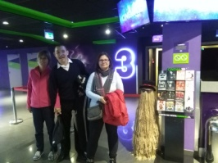
WYJAZD DO CINEMA 3D W LESZNIE
W poniedziałek 29 października uczestnicy WTZ wraz z pracownikami pojechali do kina na długo wyczekiwany film "Serce nie sługa".
Piękna polska komedia romantyczna, w której można było znaleźć śmiech, radość, zaskoczenie, wzruszenie i łzy.
Po obejrzeniu filmu wybraliśmy się na pyszny deser do kawiarni „Grycan”. Pełni wrażeń kinowych i kulinarnych wróciliśmy do domów.
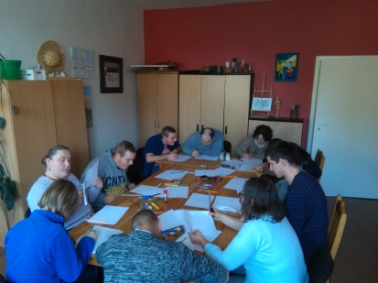
PROJEKT 5 ZMYSŁÓW
W dniach od 5 do 9 listopada w naszych WTZ-tach realizowany był projekt "5 zmysłów", którego tematem przewodnim była wolność.
Projekt dedykowany jest osobom z niepełnosprawnością. Warsztaty dotyczyły różnorodnych dziedzin. W tym roku duży nacisk kładziony był na plakat i grafikę.
Podczas warsztatów była możliwość stworzenia ciekawych form wizualnych oraz wielkoformatowych transparentów.
Celem projektu było pobudzenie kreatywności, sposobu wyrażania własnych myśli, a przede wszystkim zrozumienie wolności, zwłaszcza w kontekście osób z niepełnosprawnością.
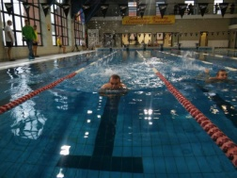
PARAOLIMPIADA W PŁYWANIU
W czwartek 25.10. braliśmy udział w XVII Międzynarodowej Paraolimpiadzie w Pływaniu w Lesznie.
Reprezentowali nas Jakub i Michał N. Obydwoje startowali w grupie OPEN, osiągając czasy: 34,89s. oraz 36,45s.

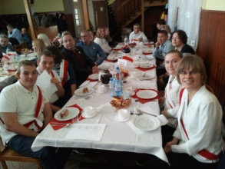
PRZEGLĄD POLSKIEJ PIEŚNI PATRIOTYCZNEJ
Z okazji 100 rocznicy odzyskania przez Polskę Niepodległości mieliśmy przyjemność gościć na trzecim przeglądzie Polskiej Pieśni Patriotycznej w Środowiskowym Domu Samopomocy we Włoszakowicach.
Organizatorem imprezy była fundacja "Jesteśmy-więc pomagamy".
Uczestnicy otrzymali pamiątkowe dyplomy, statuetki, nagrody i podziękowania.
Nasze WTZ-ty reprezentowali: Michał, Jakub, Magda, Daria, Ewa i Honorata.
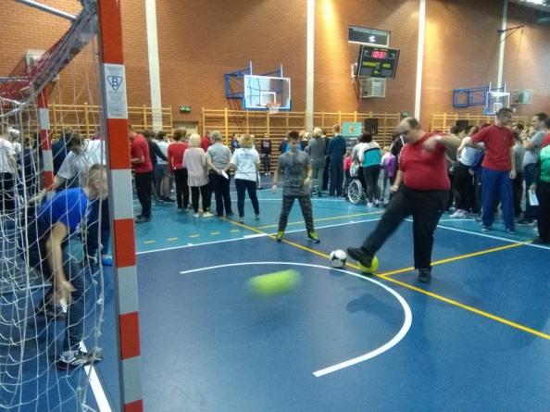
OLIMPIADA BEZ GRANIC Dnia 20 listopada w hali sportowej Szkoły Podstawowej nr 4 w Zaborowie odbyła się „IX Olimpiada bez granic". Do tej pory impreza zawsze prowadzona była w hali sportowej Trapez.
Olimpiada miała na celu integrację środowisk osób niepełnosprawnych i starszych poprzez wspólne uczestnictwo w zabawach sportowych i rekreacyjnych. W trakcie zawodów nie istniały żadne granice wiekowe ani sprawnościowe. Atmosfera była wspaniała. Całą imprezę prowadził poseł Wojciech Ziemniak.
Zawodnicy brali udział w kilku konkurencjach, takich jak m.in. rzuty do kosza, strzały na bramkę, mini hokej, slalom, rzut piłką lekarską. Każdy z uczestników imprezy otrzymał medal i pamiątkowy dyplom. Nie zabrakło również nagród ufundowanych przez wielu sponsorów leszczyńskich firm. Uczestnicy WTZ oprócz koszulek, książek i piłek wygrali rower-główną nagrodę.
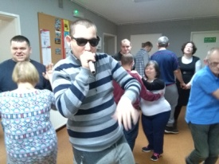
ZABAWA ANDRZEJKOWA
30 listopada odbyła się zabawa andrzejkowa dla podopiecznych WTZ Rydzyna. Były konkursy, wróżby i oczywiście tańce.

UBIERAMY CHOINKĘ
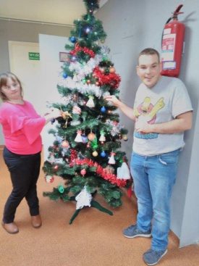
WYJAZDY DO LASU ORAZ PRACE NA DZIAŁCE
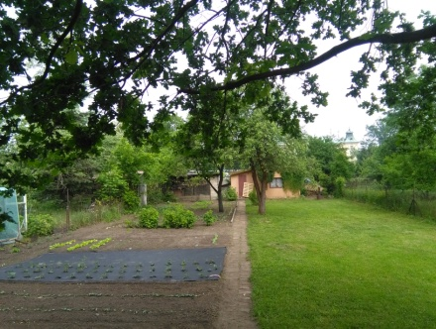
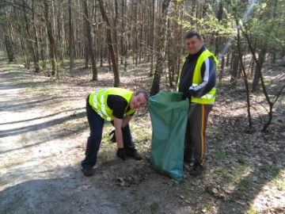
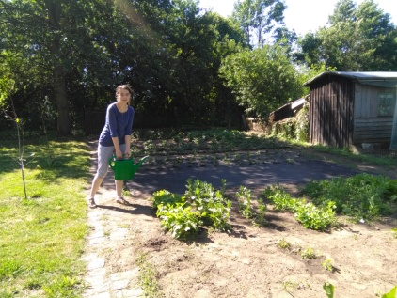

W okresie wiosenno-jesiennym jeździmy do pobliskich lasów zbierać i segregować śmieci. Praca ta jest bardzo wyczerpująca, ale cieszymy się, że możemy dać coś od siebie i sprawić, aby nasze lasy były czyste i zdrowe. W okresie wiosenno – letnim pielęgnujemy również nasz ogródek działkowy. Uczestnicy wykonują prace porządkowe, sieją warzywa oraz podlewają kwiaty, warzywa i owoce.

WIGILIA, PASTERKA, BOŻE NARODZENIE

Wigilia Bożego Narodzenia- wieczerza wigilijna, wieczór wigilijny, niekiedy także gwiazdka – w tradycji chrześcijańskiej dzień poprzedzający Boże Narodzenie, kończący okres adwentu.
Zgodnie z tradycją w Polsce wieczerza wigilijna rozpoczyna się wraz z „pierwszą gwiazdką na niebie”. Jest to symboliczne nawiązanie do Gwiazdy Betlejemskiej zwiastującej narodziny Jezusa, którą według Biblii na wschodniej stronie nieba ujrzeli Trzej Królowie. Wieczerzę, jak każe obyczaj, rozpoczyna się modlitwą i czytaniem fragmentu Ewangelii Mateusza lub Ewangelii Łukasza w części dotyczącej narodzin Jezusa. Potem uczestnicy wieczerzy wzajemnie przełamują się opłatkiem, jednocześnie składając sobie życzenia. Na stole przykrytym białym obrusem ustawia się o jedno nakrycie więcej, niż wynosi liczba zgromadzonych osób. Dodatkowe miejsce przy stole wigilijnym przeznaczone jest dla niezapowiedzianego gościa, a zwyczaj ten upowszechnił się w XIX wieku. Ważnym zwyczajem towarzyszącym wigilii Bożego Narodzenia jest śpiewanie kolęd. Często też pod choinką umieszczane są prezenty, które wedle tradycji przynosić ma gwiazdor, św. Mikołaj, dzieciątko, aniołek lub gwiazdka.

W nocy, najczęściej o północy rozpoczyna się uroczysta msza zwana Pasterką. Następny dzień (25 grudnia) jest nazywany Bożym Narodzeniem, a 26 grudnia to w Polsce drugi dzień świąt obchodzony na pamiątkę św. Szczepana, pierwszego męczennika za wiarę chrześcijańską. Kolorem liturgicznym w okresie Bożego Narodzenia jest kolor biały.

Atrybuty Bożego Narodzenia:
- opłatek
- kolędy
- choinka, a często i szopka bożonarodzeniowa
- prezenty
- Św. Mikołaj
- (pierwsza) gwiazdka
- karp
- makówki
- barszcz z uszkami.
- pierogi z grzybami
- piernik
- kutia
- kompot z suszonych owoców (śliwki, jabłka, gruszki)
- makiełki

PRAWDA CZY FAŁSZ
1.Mikołaj jakiego znamy, czyli gruby staruszek ubrane w czerwone szaty to zasługa kampanii reklamowej Coca-coli z lat dwudziestych poprzedniego stulecia. - Prawda
2.W 1895 roku po raz pierwszy użyto elektrycznych światełek choinkowych. - Prawda
3.W Anglii panuje tradycja jedzenia w Wigilię produktów z popularnego na świecie...KFC. - Fałsz
4.Najwcześniejsze znane ozdoby choinkowe to gruszki. - Fałsz
5.Postać świętego Mikołaja jest oparta na prawdziwej osobie. Był to św. Mikołaj z Miry, który żył w 4 wieku. - Prawda
6.Choinka została stworzona w Niemczech. - Prawda
7.Brytyjski ilustrator John Callcot Horsley wpadł na pomysł pierwszej kartki świątecznej w 1843 roku. - Prawda
KRZYŻÓWKA ŚWIĄTECZNA

1
2
3
4
5
6
7
8
9
10
11
12
13
14
15
16
17
18


Pytania do krzyżówki:
1.Archanioł…
2.Kolacja 24 grudnia
3.Jedna z pór roku
4.Łamiemy się nim podczas świąt
5.Miejsce narodzin Jezusa
6.Ostatni miesiąc roku
7….Chrzciciel
8.Stwórca świata
9.Przynosi gwiazdor
10.Jeden z Trzech Króli
11.Śpiewane podczas świąt
12.Gałązka drzewa zawieszana nad drzwiami domu
13.Zdradził Jezusa za 40 srebrników
14….Chrystus
15.Ma imieniny 6 grudnia
16.Czerwony z uszkami
17.Ryba wigilijna

18.Podkładane pod obrus podczas wigilii

ŚWIĄTECZNY HUMOR

Nastolatka spotyka przyjaciółkę i pyta ją:
– Od kogo masz te włoskie kozaczki?
– Od świętego Mikołaja.
– A ten turecki kożuszek?
– Od świętego Mikołaja.
– A tę czapkę z lisa?
– Od świętego Mikołaja.
– Pewnie ten dzieciak w
wózku to też od świętego Mikołaja?
– Nie. Bocian mi go przyniósł.
***
Jakiś facet przyłapuje Tatę, jak w lesie ścina choinkę.
– Co, tniemy choineczkę na święta, bo nie łaska kupić u gajowego?
– Tak – odpowiada wystraszony Tata.
– W takim razie zetnij pan i dla mnie!
***
Dwóch chłopców spędza noc przed Wigilią u dziadków.
Przed pójściem spać klękają przy łóżkach, modlą się, a jeden z nich ile sił w płucach woła głośno:
- Modlę się o nowy rowerek, modlę się o nowe żołnierzyki, modlę się o nowy odtwarzacz dvd….
Starszy brat pochylił się i szturchnął go mówiąc:
- Dlaczego tak krzyczysz? Bóg nie jest głuchy.
Na to chłopiec:
- Nie, ale babcia jest !

***
W grudniu Jasio napisał pocztówkę do Mikołaja:
„ Mikołaju ! Mam biednych rodziców. Proszę przynieś mi rower górski i klocki Lego .”
Na poczcie jedna z urzędniczek niechcący przeczytała pocztówkę Jasia. Zrobiło jej się smutno i pokazała ją kolegom z pracy. Wszyscy postanowili zrobić Jasiowi niespodziankę. Złożyli się na klocki Lego i wysłali mu je w paczce. Po świętach ta sama urzędniczka czyta drugi list od Jasia:
„Mikołaju, dziękuję za klocki. Rower pewnie ukradli na poczcie.”

***
Przedszkolak pyta kolegę:
- Co dostałeś na prezent pod choinkę?
- Trąbkę.
- Mówiłeś, że dostaniesz lepsze prezenty !!!
- No wiesz! Przecież to super prezent ! Dzięki tej trąbce zarabiam codziennie złotówkę !
- Jak to? W jaki sposób?
- Tata mi daje. Żebym przestał trąbić !

***
Mama Jasia pracuje w kuchni. Przygotowuje potrawy wigilijne. Nagle słyszy głos Jasia dochodzący z pokoju:
- Mamo, choinka się pali !!!
- Tyle razy ci mówiłam, że nie mówi się „pali”, tylko „świeci” !
Jasiu po chwili:
- Mamo, firanki się świecą !!!

Praktyczne porady. Co zrobić jeszcze dzień przed Wigilią?

23 grudnia to zawsze moment najbardziej intensywnych przygotowań do świąt Bożego Narodzenia. Nie odkładaj wszystkiego na ostatnią chwilę, tuż przed kolacją wigilijną. Zobacz, co warto zrobić już dzień przed Wigilią! Uwaga - w naszym harmonogramie zakładamy, że już dawno kupiliście prezenty, zrobiliście generalne porządki przygotowaliście dekoracje i umyliście okna.

Co zrobić dzień przed świętami?

- Zapakuj prezenty. Nie warto odkładać tego na wigilijny wieczór - każdy już wtedy wypatruje świętego Mikołaja, więc najlepiej aby upominki były opakowane.
- Jeżeli nie masz jeszcze choinki to ostatni moment, aby ją kupić i przystroić bombkami i świecidełkami.
- Umyj łazienkę i WC. Potem już nie powinna się zabrudzić, na święta pozostanie czysta. Nie ma sensu odkładać tego na 24 grudnia.
- Jeśli zamroziłaś na święta jakieś potrawy, np. pierogi świąteczne, wieczorem wyjmij je z zamrażarki i pozostaw na całą noc w lodówce, aby się rozmroziły.
- Jeśli na Boże Narodzenie tradycyjnie przygotowujesz sernik, koniecznie przyrządź go na dzień przed Wigilią, aby smakował jak najlepiej! Idealnego sernika nie powinnaś piec w tym samym dniu, w którym go serwujesz.
- Przygotuj ubrania, które założysz 24 grudnia (wyprasuj koszulę, sukienkę)


LISTY DO GWIAZDORA

Drogi Gwiazdorze,
Pod choinkę chciałabym dostać dużo nici do haftowania i płyty CD z muzyką weselną. Pozdrawiam Kochany Gwiazdorku Ania L.

Kochany Gwiazdorku,
Liczę na ciebie, że również w tym roku mnie odwiedzisz z prezentami. Chciałabym dostać czerwony talerzyk , żebym mniej jadła. Liczę też na poduszkę rehabilitacyjną sensoryczną do ćwiczeń równowagi. Marzę o spotkaniu z zawodnikami mojej ulubionej drużyny ,,Unii Leszno’’. Drugą uprzejmą już od kilku lat rzeczą, jest wyjechać do Zakopanego na Puchar Świata w skokach narciarskich, gdyż bardzo lubię ten sport. Chciałabym także, żeby w święta było dużo gości. Robi się wtedy wesoło, a ja bardzo lubię taką atmosferę.
Gwiazdorku, czekam na ciebie z nadzieją. Ewa S.

Kochany Gwiazdorze pod choinkę chciałabym dostać słuchawki i mp3 i długopisy. Pozdrawiam Daria P.

Gwiazdorku pod choinkę chciałabym dostać puzzle , sukienkę , piżamę.
Pozdrawiam Asia F.

Kochany Gwiazdorze
Pod choinkę chciałbym dostać głośniki , słodycze i płyty Lady Gaga. Będę czekać na ciebie z utęsknieniem. Bardzo cię lubię i pozdrawiam ciebie.
Tomek L.
Drogi Gwiazdorku
Chciałabym od ciebie dostać pod choinkę telefon smar fon, trochę słodyczy, dużo owoców i pieniądze 200 złotych. Święta chciałabym żeby były radosne, wesołe. Święta spędzę razem z rodzicami w domu. Mam nadzieję Święty Gwiazdorku że w tym roku mnie odwiedzisz, moich rodziców też.
Magda K.
Gwiazdorku
Chciałabym dostać od ciebie nici, tamborek i oczywiście słodycze. Proszę cię o to, aby mój brat Łukasz szybko wyzdrowiał i żeby mama była szczęśliwa.

PRZEPISY ŚWIĄTECZNE
‘’Sałatka pieczarkowa’’
Składniki:
-1\2 kg. pieczarek,
-1 por,
-4 ogórki konserwowe,
-5 jajek ugotowanych na twardo,
-1 puszka groszku konserwowego,
-sól,
-pieprz czarny,
-majonez , wedle uznania.
Wykonanie:
Pieczarki obieramy ze skórki kroimy w plasterki lub drobną kostkę. Następnie pieczarki wrzucamy na osolony wrzątek i gotujemy do miękkości. Po ugotowaniu odsączamy je na sitku. Groszek konserwowy odsączamy z zalewy. Jajka gotujemy na twardo, obieramy i kroimy w drobną kostkę. Białą część pora kroimy w półtalarki. Ogórki konserwowe kroimy w drobną kostkę . Wszystkie składniki ze sobą mieszamy, dodajemy soli i pieprzu do smaku i kilka łyżek majonezu. Mieszamy i odkładamy na godzinkę do lodówki.
‘’Zupa grzybowa”
Składniki na zupę :
- 1\2 kg suszonych grzybów, włoszczyzna , 3 cebule, listek laurowy, 5 ziaren ziela angielskiego , sól, pieprz do smaku, pierożki, 2 szklanki mąki.
Wykonanie:
- Wziąwszy pewną ilość grzybów suszonych , rachując trzy na osobę , po sparzeniu wymyciu nastawić w wodzie, włożyć obraną włoszczyznę , przyprawy , kilka cebul gotować. Przecedzić. Grzyby poszatkować z cebulą , przyprawić.
- Mąkę zalać wrzątkiem , wymieszać , dodać zimnej wody, posolić , wyrobić ciasto. Formować kółka , nadziewać farszem, zaklejać, gotować we wrzątku. Podawać z zupą.

Przepisy przygotowała Magdalena K. z pracowni komputerowej

6 pomysłów na to, jak fajnie spędzić sylwestra w domu.

Zostajesz w domu na Sylwestra? Sprawdź nasze inspiracje i pomysły na to, jak ciekawie go spędzić!

Nie masz w tym roku żadnych planów na Sylwestra? Nie przejmuj się, dzięki naszym pomysłom będziesz się świetnie bawić nawet w domu! Sprawdź, jak spędzić tę wyjątkową noc w domowym zaciszu!
Do realizacji naszych propozycji potrzebujesz wyłącznie własnego towarzystwa, ewentualnie drugiej osoby.

1. Przygotuj sobie pyszną ucztę.
Jeżeli zazwyczaj restrykcyjnie przestrzegasz diety, w Sylwestra spróbuj o niej zapomnieć. Nawet jeśli spędzasz tę noc wyłącznie we własnym towarzystwie, zafunduj sobie masę pyszności. Przygotuj swoje ulubione danie lub przysmak z dzieciństwa, którego od dawna nie jadłeś. Pozwól sobie na kulinarne grzeszki pod postacią wielkiego pudełka lodów, ogromnej paczki chipsów lub pysznego deseru.
2. Ten wyjątkowy wieczór może stać się dla ciebie porą relaksu. Nawet jeśli nie masz w planach wyjazdu do SPA, możesz sobie zafundować odprężające zabiegi dla urody i lepszego samopoczucia.
3. Zrób sobie maraton filmowy.
Jeśli jesteś kinomaniakiem, może w Sylwestra urządzisz sobie niepowtarzalny maraton filmowy? Obejrzyj nowości, których nie miałeś jeszcze czasu zobaczyć, albo sięgnij po swoje ukochane filmy.
4. Spędź Sylwestra z dobrą książką.
Wolny wieczór jest świetną okazją do nadrobienia wszystkich zaległości w lekturze. Kubek gorącej czekolady, kieliszek wina, a do tego ciepły koc, blask świec i dobra książka, to również ciekawy pomysł na sylwestrową mini imprezę!

5. Urządź wieczór gier planszowych.
Jeśli nie jesteś sam w domu, warto wciągnąć towarzysza lub towarzyszkę w wir gier planszowych. Twister, warcaby, chińczyk, monopol i szachy to tylko niektóre z pomysłów!
Odrobina zdrowej rywalizacji jeszcze nikomu nie zaszkodziła!

6. Zrób sobie wieczór planów i wspomnień.
Pamiętaj o tym, że Nowy Rok jest jednocześnie początkiem nowego rozdziału w twoim życiu. Nie rozpoczynaj go ze smutną miną! Nastaw się pozytywnie na nadchodzące miesiące. Koniecznie przygotuj sobie jakieś noworoczne postanowienie - a może nawet kilka?
7.Zaplanuj, czego chciałbyś dokonać w rozpoczynającym się roku. To idealny moment na zaplanowanie ważnych wydarzeń, warto rozpocząć nawet od małych kroków. Zastanów się również nad mijającymi miesiącami, warto powspominać, co miłego się wydarzyło. Obejrzyj zdjęcia, pomyśl o ludziach, których poznałeś. Dzięki temu wprowadzisz się w dobry nastrój!

Przepis na udane święta
Na ten czas niezwykły, chwilę uroczystą weźmy pełny zapas chęci. Odrobinę zapomnienia-dla niechcenia, trochę miłości do ludzi. Szczyptę radości przy świątecznym stole, szczęścia do smaku, garść uśmiechu , by nam wszystkim czas ten płynął w wesołości. Wesołych Świąt!!!!

